1. ПХГ – важнейший элемент энергетической безопасности России
Созданная к настоящему времени в России развитая сеть ПХГ позволяет обеспечить бесперебойную подачу газа потребителям практически в любой точке ЕСГ как в России, так и за рубежом.
Первое хранилище газа в истощенной залежи было создано в 1915 г. в Канаде (штат Онтарио). В 1915 – 1916 гг. в США (штат Нью-Йорк) было создано второе хранилище Zoar – Erie вместимостью 62 млн. м³, которое эксплуатируется и в настоящее время. Третье хранилище было сооружено в 1919 г (штат Кентукки), четвертое – появилось только через 10 лет.
Первое водоносное хранилище было построено в 1946 г. на границе штатов Кентукки и Индиана в пласте Ду – Ран, представленном известняком и залегающем на глубине 170 м. Первоначально этот пласт содержал промышленные запасы газа, но при эксплуатации был полностью обводнен. Первое крупное хранилище газа в ловушке пластовой водонапорной системы, не содержавшей ранее ни нефти, ни газа, создано в 1953 г. Это – ПХГ Хершер, расположенное вблизи Чикаго.
Первым в Советском Союзе было создано подземное газохранилище на базе Башкатовской истощенной залежи газа (Куйбышевская область). Закачка газа в него началась 5 мая 1958 г. Первым газохранилищем, созданным в водоносном пласте, стало Калужское, расположенное недалеко от Москвы. Были созданы крупнейшие в мире газохранилища: Касимовское – в водоносном пласте и Северо – Ставропольское – в истощенном газовом месторождении. Создание крупных базовых хранилищ газа позволило решить проблему надежности газоснабжения и обеспечения стабильности экспортных поставок газа. ПХГ в ЕСГ имеют многоцелевое назначение, помимо основной задачи – регулирования сезонной неравномерности газопотребления – они выполняют и другие функции, такие как:
- дополнительная подача газа потребителям в случае экстремальных похолоданий.
- обеспечение надежности экспортных поставок;
- создание долгосрочных (не распределяемых) резервов газа на случай непредвиденных экстремальных ситуаций;
- резервирование газа на случай аварийных кратковременных ситуаций в системе газоснабжения.
Созданная в России система хранилищ позволяет обеспечить: 15 % объема годового потребления российских потребителей, 40 % суточного потребления российских потребителей газа, 12 % объема экспортных поставок газа.
К несомненным достижениям системы подземного хранения газа в ЕСГ следует отнести то, что в результате целенаправленного строительства газохранилищ удается создать региональную систему газоснабжения, источником газа для которой в зимний период становятся ПХГ. В настоящее время регулирование сезонной неравномерности газопотребления осуществляется не только за счет подземных хранилищ, но и за счет использования резервных мощностей в добыче и транспорте газа. Так, за 1998 г. около 50 % объема сезонной неравномерности было обеспечено за счет дополнительной подачи газа зимой из месторождений. Такую ситуацию в стране можно искусственно поддерживать и в дальнейшем за счет увеличения резервов на газовых промыслах для дополнительной подачи газа в зимний период. Дальнейшее развитие подземного хранения газа невозможно без научно – технического прогресса следующих направлениях.
1. Модернизация подземных хранилищ,она заключается не просто в замене одного оборудования другим, но и в улучшении качественных показателей хранилища – увеличении объема активного газа, суточной производительности.
2. Создание автоматизированных систем.. Это позволит повысить маневренность хранилища и более эффективно использовать имеющиеся резервы.
3.Создание надежных высокопродуктивных газовых скважин на основе применения скважин большого диаметра, горизонтального бурения, совершенствования технологии вскрытия пласта-коллектора, применения более совершенных фильтров и технологии их сооружения.
4. Повышение суточного отбора газа из хранилищ за счет экстенсивных (увеличение числа скважин, мощности промыслового оборудования) и интенсивных мер.
5. Расширение географии подземных хранилищ газа.
6. Внедрение прогрессивных методов капитального и текущего ремонта скважин (фрезерование колонн и расширение призабойных зон скважин с установкой гравийных фильтров).
7. Совершенствование методов контроля эксплуатации подземных хранилищ.
8 Повышение экологической устойчивости подземных хранилищ газа.
Следует отметить, что в России, где продолжительность зимы и отопительного сезона существенно выше, чем в других странах, в 1998 г. отношение отбора газа из ПХГ к годовому потреблению составило 11 %.

7. Определение числа эксплуатационных скважин, 8. ПХГ в выработанных нефтяных месторождениях
Необходимо тщательно обследовать, выбрать и отремонтировать старые заброшенные или негерметичные скважины, изучить состояние и герметичность шлейфов, промысловых нефтепроводов, трапов и другого оборудования для возможности их использования в процессе подземного хранения газа, реконструировать промысловые газопроводы, построить новые установки для очистки и осушки газа, пробурить новые нагнетательно-эксплуатационные скважины.
Одновременно с этим проводятся исследования с целью определения будущих дебитов нагнетательно-эксплуатационных газовых скважин, режима работы ПХГ, максимально возможного объёма извлечения остаточной нефти, мероприятий по увеличению производительности нагнетательно-эксплуатационных скважин, изменения состава газа в процессе подземного хранения.
На рис. 1 приведены кривые, построенные по результатам эксплуатации нефтяного месторождения.

Рис. 1. Графики зависимости изменения пластового давления Р_{п} и газового фактора Г_{п} от объёма добытой нефти Q_{д} (Г_{п} =Q_{г}/Q_{н})
Из графиков видно, что газонефтяной фактор Г_{п} увеличивается сначала плавно, затем резко и далее он уменьшается. Такое изменение газового фактора свидетельствует о постоянстве объема перового пространства, занятого нефтью, об отсутствии продвижения воды в залежь, а также о том, что залежь эксплуатируется при режиме газированной жидкости. Постоянство или плавное увеличение газового фактора Г_{п} говорит о продвижении воды в нефтяную залежь, об уменьшении объема порового пространства, насыщенного нефтью. В процессе подземного хранения газа в частично выработанном нефтяном пласте газ будет не только вытеснять нефть к забоям эксплуатационных скважин (или к периферии залежи), но и растворять и испарять компоненты нефти и выносить их из пласта на поверхность. На процессы вытеснения влияют : коэффициенты пористости, проницаемости, величина и состояние удельной поверхности, объём остаточной воды; неоднородность пласта по площади и разрезу; давление и температура; сила тяжести; плотность остаточной нефти; соотношение вязкостей газа и нефти; отношение объема нефти, прошедшей через пласт, к объему порового пространства пласта и др. Чем выше давление и температура, чем меньше относительная плотность нефти, тем больше объем испарившейся (растворившейся) нефти в массе закачанного газа при прочих одинаковых условиях. Чем больше отношение вязкостей газа и нефти, давление и температура, чем меньше плотность нефти, тем больше объем вытесненной нефти при прочих одинаковых условиях.

Рис. 2. Схема вскрытия продуктивных отложений на Тереклинском ПХГ: 1 – добывающая скважина; 2 – нагнетательная скважина; 3 – интервал перфорации.
2. ПХГ в пористых и проницаемых коллекторах
Подземное хранение газа и жидкостей проектируется в естественных пористых и проницаемых коллекторах, а также в непористых и непроницаемых горных породах.
Для закачки н отбора газа необходимо пробурить определенное число скважин, построить сооружения для очистки газа от твердых и жидких примесей при закачке и осушке его от воды перед подачей потребителю. Как правило, нагнетательные (эксплуатационные) скважины бурят в сводовой части, наблюдательные – на крыльях складки. Повышение давления при закачке газа в пласт способствует сокращению сроков строительства ПХГ, уменьшению числа нагнетательных скважин, кроме того, в процессе хранения приводит к увеличению объема хранящегося газа, дебитов скважин, увеличению бескомпрессорного периода подачи газа потребителю из хранилища и повышению коэффициента нефтеотдачи при подземном хранении газа в выработанных нефтяных пластах, уменьшению мощности КС при отборе газа. Максимально допустимое давление, в подземном хранилище зависит от глубины залегания пласта и размеров площади газоносности;

Цели ПХГ
Современная система дальнего газоснабжения в общем случае состоит из сложного и дорогостоящего комплекса промышленных сооружений:
1) источников газа (газовых, газоконденсатных или газоконденсатных с нефтяной оторочкой месторождений;
2) установок для очистки, осушки газа, добычи конденсата и подготовки газа к транспорту;
3) установок использования энергии пластового давления для получения холода, механической работы, электроэнергии;
4) конденсатоперерабатывающего завода;
5) магистрального газопровода;
6) подземного хранилища газа;
7) городской газораспределительной сети.
ПХГобеспечивают в основном следующее.
1. Покрытие сезонной неравномерности газопотребления, связанной с отопительной нагрузкой в зимнее время. Потребление природного газа потребителями различных групп характеризуется неравномерностью по временам года (лето, зима), по месяцам, неделям, суткам и часам суток. Особенно велика неравномерность сезонного газопотребления, связанная с использованием газа для отопления газопечными установками, домовыми и районными котельными, ТЭЦ, котельными промышленных предприятий.
Коэффициентом месячной неравномерности газопотребления называется отношение фактического месячного потребления газа Q_{iм} к среднемесячному Q_{см}:
k_{iм}=Q_{iм}/Q_{см}
где Q_{cм}=Q_{г}/12; Q_{г} – объем годового потребления газа, м³.
Объем газа, используемый в зимнее время для отопления жилых и промышленных зданий, изменяется от 9 до 15 % от объема годового потребления. Таким образом, необходимо создание подземного хранилища газа, в котором будет храниться летний избыток газа, а зимой его можно выдавать потребителю при ритмичной работе магистрального газопровода со среднегодовой производительностью.
Объем газа для выравнивания сезонной неравномерности газопотребления можно рассчитать тремя методами:
а) по числу градусодней недостатка температуры и количеству теплоты, необходимой на один градусодень недостатка температуры;
б) по нормам расхода газа на отопление по всем категориям потребителей;
в) по коэффициентам месячной неравномерности газопотребления.
2. Уменьшение капитальных вложений в магистральный газопровод и компрессорные станции.
3. Создание условий для ритмичной работы источников газа и сооружений МГ с постоянной среднегодовой подачей при коэффициенте использования установленной мощности КС, близком к единице.
4. Создание государственных запасов газа (топлива и сырья для химических заводов) в необходимых районах страны;
5. Сохранение нефтяного газа в новых нефтедобывающих районах и углеводородного конденсата при временной невозможности его использования.
6. Увеличение коэффициента нефтеотдачи в старых нефтедобывающих районах в случае создания ПХГ в выработанных нефтяных месторождениях.
7. Создание запасов сырья и топлива для нефтехимических комбинатов и запасов готовой продукции после ее выработки.
8. Уменьшение мощности завода по очистке от H₂S и СО₂ и производству газовой серы. При наличии ПХГ такой завод рассчитывается на среднегодовой расход, при отсутствии хранилища – на максимальный среднемесячный зимний расход.
9. Повышение надежности работы системы дальнего газоснабжения в целом. ПХГ, как правило, сооружаются вблизи трассы МГ и потребителей.

7. Определение числа эксплуатационных скважин, объема буферного газа, мощности КС и глубины расположения ПХГ
Уравнение для определения числа эксплуатационных скважин:
Q_{а}⋅P_{н}⋅С_{б}⋅f_{з}⋅t/(2C_{n})=[Q_{o}/(n⋅A)]⋅[P_{н}–(Q_{o}/(n⋅A)^{0,5})]²⋅
⋅[f₁⋅t+0,0052⋅Q_{o}⋅b⋅t_{o}/(2,3⋅C_{n}⋅n)]//[Q_{o}/(A⋅n²)+2⋅Q_{o}²/(c_{з}²⋅n³)] (1)
где Q_{а} – активный объем хранилища;
Р_{н} – начальное пластовое давление;
С_{б} – стоимость 1000 м³ буферного газа;
f₁, f_{з} – годовые нормы амортизации – скважин и буферного газа соответственно;
t – время работы хранилища, лет;
С_{n} -стоимость бурения, оборудования устья и освоения одной скважины;
Q_{о} – постоянный среднесуточный отбор газа из ПХГ;
n- число эксплуатационных скважин;
А, с_{з} – коэффициенты, учитывающие геолого-физические параметры пласта и свойства газа (они определяются по данным исследований скважин);
t_{о} -время отбора газа, лет;
b – годовые эксплуатационные затраты (без реновации) по КС.
В правую часть уравнения (1) необходимо подставить произвольные значения n и построить график зависимости n=f(n) (рис. 2). Далее подсчитать значение левой части равенства и по графику определить искомое значение n_{о}.

Среднее давление в залежи в конце отбора газа:
P_{к}=[Q/(n_{o}⋅A)+Q_{o}²/(c_{з}²⋅n_{o}²)]^{0,5} (2)
Динамическое давление на забое скважины в конце отбора газа:
Р_{з}=Q_{o}/(n_{o}⋅c_{з}) (3)
Объем порового пространства в конце отбора газа:
Ω_{к}=Q_{a}⋅Р_{ат}/(Р_{н}–Р_{к}) (4)
Объем буферного газа: Ω_{б}=Ω_{к}⋅Р_{к}/Р_{ат} (5)
Мощность КС в конце отбора газа:
N_{кс}=0,0052⋅Q_{o}⋅lg(P₁/P₂) (6)
График зависимости f от числа эксплуатационных скважин n


3. Буферный газ в ПХГ
Общий объем газа в подземном хранилище делится на две части: активный (рабочий) и буферный (остаточный). Активный газ – объем, ежегодно закачиваемый и отбираемый из ПХГ. Буферный газ – объем, который постоянно находится в ПХГ во время его эксплуатации.
Буферный газ предназначен для создания в хранилище определенного давления в конце отбора, при этом давлении еще обеспечивается необходимый дебит газа, получаемого из хранилища, соблюдаются требования охраны недр и условия транспорта газа в район потребления; а также для уменьшения продвижения воды в хранилище; увеличения дебитов скважин; уменьшения степени сжатия газа на КС.
Чем больше объем буферного газа, тем больше давление в хранилище и дебит отдельных скважин, меньше общее число скважин для отбора газа из хранилища и степень сжатия газа на КС подземного хранилища при подаче его потребителю.
Объём буферного газа в подземном хранилище зависит от глубины залегания ловушки, физико-геологических параметров пласта-коллектора, толщины пласта и угла наклона структуры, режима эксплуатации хранилища, технологического режима эксплуатации скважин и давления газа на головке скважин в конце периода отбора газа. Это давление, в свою очередь, зависит от потребителя (МГ, сажевый, цементный или металлургический комбинаты), длины, диаметра и пропускной способности соединительного газопровода, давления в его конечной точке.
Объём буферного газа можно определить из уравнения
Q_{б}=Ω_{к}z_{ат}/(Р_{ат})
где Ω_{K} – объём перового пространства газонасыщенного коллектора, м³; – средневзвешенное по объёму перового пространства пласта давление в ПХГ в конце периода отбора газа.
Если подземное хранилище образовано в ловушке крепко сцементированного пласта большой толщины, то во время его работы подошвенная вода будет передвигаться вверх при отборе газа и вниз при закачке. Объём газонасыщенной части залежи будет изменяться. Часть газа в конце периода отбора остается в необводненной, другая – в обводненной части коллектора. Режим эксплуатации ПХГ при этих условиях называется упруго водонапорным.
Объем буферного газа можно также определить из уравнения
Q_{б}=Ω_{к}⋅_{к}⋅z_{ат}/(_{к}⋅Р_{ат})+α⋅(Ω_{н}–Ω_{к})_{в}⋅z_{ат}/(_{в}⋅Р_{ат})
где Ω_{H}, Ω_{K} – начальный (до начала отбора газа) и конечный необводненный объемы перового пространства залежи соответственно, м³;
_{к}/_{к}, _{в}/_{в} – средневзвешенные по объему соответственно необводненной и обводненной частей порового пространства пласта приведенные давления, МПа; α – коэффициент объемной газонасыщенности обводненной зоны, доли единицы. Объём буферного газа кроме технологических факторов зависит от капитальных вложений в бурение скважин, эксплуатационных затрат при их работе, стоимости единицы объема буферного газа и эксплуатационных затрат на закачку и восполнение, капитальных вложений в строительство КС и эксплуатационных затрат на ее работу.

9. Определение максимальной емкости ПХГ
Рассмотрим схему частично выработанного нефтяного пласта, изображенную на рисунке.
Общий объём газа в хранилище складывается из трех частей:
- объёма свободного газа в газовой шапке;
- объёма газа, растворенного в остаточной нефти;
- окклюдированного (рассеянного в виде отдельных пузырьков в массе нефти) газа.
Массу остаточной нефти в пласте V_{o} выразим как разность между начальной массой V_{з} и массой добытой нефти V_{д}:
V_{o}=V_{з}–V_{д}; V_{з}=F⋅h⋅m_{o}⋅(1–S_{в})⋅ρ_{н}
где F – площадь нефтенасыщенного коллектора, м²;
h – средневзвешенная по площади F нефтенасыщенная толщина, м;
m₀ – коэффициент абсолютной пористости, доли единицы;
S_{B} – объем связанной воды, доли единицы;
ρ_{н} – плотность нефти при стандартных условиях (H=760 мм рт. ст. и t=20°С).
При начальном пластовом давлении Р_{н} и пластовой температуре t_{н} в 1 т нефти растворяется α м³ газа.
Масса газа (в кг), растворенного в 1 т нефти
G_{г}=α⋅Δ⋅1,205⋅293/(273+t_{н})
где Δ – относительная плотность газа по воздуху.

Рис. 2. Схематический разрез нефтяной залежи массивного типа в конце эксплуатации
Кажущаяся плотность газа ρ_{к} (при известных Δ и ρ_{н}) в жидкой фазе можно определить по графикам.
Объем газа (в м³) в единице объёма жидкой фазы:
V_{г.ж}=G_{г}/ρ_{к}
Общий объём нефти (м³), насыщенной газом: V_{н}=1+V_{г.ж}
Общая масса этого объёма: G_{г.ж}=G_{г}+ρ_{н}
Плотность нефти, насыщенной газом (кг/м³): ρ′_{н.г}=G_{г.ж}/V_{н}
По графикам можно найти поправку Δρ_{р} на сжимаемость при пластовом давлении и поправку Δρ_{t} на увеличение объёма при пластовой температуре.
Реальная плотность нефти, насыщенной газами, в пластовых условиях:
ρ_{н.г}=ρ′_{н.г}+Δρ_{p}–Δρ_{t}
Пластовый коэффициент: b=G_{г.ж}/ρ_{н.г}
Объем порового пространства, занимаемый нефтью, оставшейся в пласте: Ω_{к}=(V_{з}–V_{д})⋅b/ρ_{н}
При повышении давления от Р_{к} до конечного давления Р_{max} в освободившийся объем порового пространства залежи будет закачено: Q_{o}=V_{д}⋅b⋅(P_{max}/z_{max}–P_{к}/z_{к})/ρ_{н}
Объём, газа растворенного в оставшейся нефти (в м³):
Q_{p}=(V_{з}–V_{д})⋅α/ρ_{н}
Объем газа (в м³), который будет закачан в газовую шапку:
Q_{ш}=Ω_{г}(P_{max}/z_{max}–P_{к}/z_{к})
Общий объём газа (в м³), который можно закачать в частично выработанное нефтяное месторождение при постоянном объёме порового пространства будет:
Q_{х}=Q_{o}+Q_{p}+Q_{ш}
4. ПХГ в истощенных или частично выработанных ГиГКМ
Истощенные газовые месторождения во многих случаях оказываются наилучшими объектами для создания в них ПХГ. Месторождение полностью разведано: известны геометрические размеры и форма площади газоносности, геолого-физические параметры пласта, начальные давления, температура и состав газа, изменение во времени дебитов скважин, коэффициентов фильтрационных сопротивлений А и В, режим эксплуатации скважин, герметичность покрышки.
При проектировании строительства подземного хранилища в истощенном газовом месторождении определяют:
1) максимально допустимое давление;
2) минимально необходимое давление в конце периода отбора;
3) объемы активного и буферного газов;
4) число нагнетательно-эксплуатационных скважин;
5) диаметр и толщину стенок промысловых и соединительного газопроводов;
6) тип компрессорного агрегата для КС;
7) общую мощность КС;
8) тип и размер оборудования подземного хранилища для очистки газа от твердых взвесей при закачке его в пласт и осушки при отборе;
9) объем дополнительных капитальных вложений, себестоимость хранения газа, срок окупаемости дополнительных капитальных вложений.
После этого проводят ревизию технологического состояния скважин, оборудования устья, промысловых газопроводов, сепараторов, компрессоров, определяют виды ремонта, замены, а также необходимость строительства новых сооружений. Особое внимание уделяется определению герметичности скважин, скорости и интенсивности процессов коррозии металлического промыслового оборудования и разработке мероприятий по борьбе с ней, комплексной автоматизации работы всех элементов оборудования подземного хранилища, повышению производительности труда, охране окружающей среды, источников питьевой воды в верхних горизонтах.

12. Определение объемной газонасыщенности обводненной зоны при отборе газа
При отборе газа из ПХГ давление в нем уменьшается, что приводит к продвижению воды в газонасыщенную часть коллектора. Продвигающаяся вода не полностью вытесняет газ из перового пространства. В обводненной: зоне остается не вытесненным некоторый объем газа. Отношение объема порового пространства, занимаемого газом в обводненной зоне, к общему объему порового пространства обводненной зоны пласта, занимаемому газом и водой, называется коэффициентом объемной газонасыщенности обводненной зоны. Его можно определить при помощи геофизических методов, вычислить аналитически по данным об отборе газа и продвижении подошвенной воды в залежь.
Кроме того, коэффициент объемной газонасыщенности обводненной зоны ПХГ при продвижении подошвенной воды в залежь можно определить по изменению средневзвешенного по объёму порового пространства пласта давления в зависимости от объёма отобранного газа. В этом случае расчеты проводят в следующем порядке.
Запишем уравнение баланса газа в залежи:
Ω_{г}+α⋅(Ω_{o}–Ω_{г})⋅z_{в}/(р_{в})=(Q_{з}–Q_{д})⋅z_{в}/р_{в} (1)
где Ω_{г} и Ω₀ - соответственно текущий и начальный объемы порового пространства газонасыщенной части залежи, м³; α - коэффициент объёмной газонасыщенности обводненной зоны, доли эффективной пористости; / - средневзвешенное приведенное давление в обводненной части залежи, МПа; р_{в}/z_{в} – средневзвешенное приведенное давление в необводненнои части залежи, МПа; Q_{з} и Q_{д} - соответственно начальные запасы газа и объем отобранного газа из залежи, приведенные к атмосферному давлению и пластовой температуре, м³.
Объем вторгшейся в залежь воды
Q_{в}≈Ω_{o}–(Q_{з}–Q_{д})⋅z_{в}⋅р_{ат}/(р_{в}⋅z_{ат}) (2)
Объем газа, добытого из обводненной части залежи за счёт вторжения воды:
ΔQ_{д}=Q_{д}–Ω_{o}(P_{o}/z_{o}–P_{в}/z_{в}) (3)
где P_{o}/z_{o} - начальное приведенное давление, в залежи, кгс/см²;
Объем газа, оставшегося в обводненной зоне:
Q_{o}=Q_{в}⋅Р_{о}/z_{o}–ΔQ_{д}=α⋅(Ω_{o}–Ω_{г})/ (4)
Объём чисто газонасыщенной части залежи
Ω_{г}=(Q_{з}–Q_{д})⋅z_{в}/Р_{в}–(Q_{в}⋅Р_{о}/z_{o}–ΔQ_{д})⋅z_{в}/Р_{в} (5)
Коэффициент объёмной газонасыщенности обводненной зоны
α=(Q_{в}⋅Р_{о}/z_{o}–ΔQ_{д})/[(Ω_{o}–Ω_{г})] (6)
Коэффициент газоотдачи обводненной зоны
β=1–α⋅z_{o}/(⋅p_{o}) (7)
Газ, остающийся в обводненной зоне, - составная часть буферного газа. Коэффициент объёмной газонасыщенности обводненной зоны и масса газа в этом объёме существенно зависят от геолого-физических параметров пласта, давления в обводненной зоне, темпов отбора газа из хранилища, физических свойств воды и газа, литологии газонасыщенного коллектора (т. е. типа горных пород, слагающих коллектор: пески, песчаники, известняки, доломиты и др.).
5. Нагнетание газа в пласт в условиях газового режима
Схема истощенного газового месторождения пластового типа приведена на рис. 1. Известны размеры и форма газонасыщенного пласта, объём порового пространства залежи, коэффициенты пористости и проницаемости, пластовые давление и температура, состав газа, размещение нагнетательных скважин на площади газоносности, коэффициенты фильтрационных сопротивлений, изменение расхода закачиваемого в хранилище газа во времени.
Определим максимальный объем газа, который можно закачать в подземное хранилище, изменение во времени давлений в хранилище, на забоях и устьях нагнетательных скважин, необходимое число компрессоров для закачки газа. Фильтрацию газа в пласте примем изотермической, плоскорадиальной, закон фильтрации газа – нелинейным.

Рисунок 1 Схема истощенного газового месторождения пластового типа

Уравнение материального баланса газа при закачке его в хранилище можно записать следующим образом
N(t)⋅dt=Ω⋅d(P/z) (1)
где N(t) – заданный расход закачиваемого в хранилище газа, м³/сут;
Ω – постоянный газонасыщенный объем порового пространства хранилища, м³;
P=/P_{ат} – безразмерное средневзвешенное по объему порового пространства пласта давление в хранилище;
z – коэффициент сжимаемости газа. Интегрируя уравнение (1) от 0 до t и от Р_{н} до Р_{к}, получим
Q_{з}=∫_{о}^{t}N(t)⋅dt=Ω⋅(P_{к}/z_{к}–P_{в}/z_{в}) (2)
Для приближенного определения давлений на забое нагнетательных скважин при закачке газа с постоянным темпом используем формулу притока, в которой поменяем местами Р_{з} и Р_{к}
Р_{з}²–Р_{к}²=А⋅Q+B⋅Q² (3)
A=116⋅μ_{o}⋅z_{o}⋅T_{o}(ln(R_{k}/r_{c})+ξ₁+ξ₂)/(π⋅k⋅h⋅P_{ат}⋅T_{c})
R=R_{c}+1,5⋅(χ⋅t)^{0,5}, χ=k⋅P_{k}/(m⋅μ_{o})
B=63⋅10⁶ρ_{ат}⋅Т_{о}²(1+ξ₁′+ξ₂′)/((k/m)^{3/2}⋅2⋅π²⋅h²⋅T_{c}²⋅R_{c}²⋅P_{ат}⋅0,746⋅10⁴)
По достижении R значения R_{к} при равномерном размещении скважин на площади газоносности
R_{k}=(Ω/(π⋅h⋅m⋅n))^{0,5} (4)
а при батарейном размещении скважин
R_{k}=L_{k}(Ω/(π⋅h⋅m⋅))^{0,5} (5)
1-я фаза неустановившейся фильтрации кончается, начинается вторая фаза равномерно – неустановившейся, фильтрации, при которой вместо Р_{к} подставляем значение
=(P_{k}/z_{k}+N⋅t⋅Р_{ат}/(Ω⋅z_{ат})) (6)
т. е. считаем, что давление на контуре удельной площади повышения давления равно средневзвешенному по объему дренирования Р_{д}, которое, в свою очередь, равно средневзвешенному по объему порового пространства хранилища:
Давление на устье нагнетательной скважины определим по формуле Г. А. Адамова:
Р_{г}=(Р_{з}²⋅е^{–2⋅S}–1,377λ⋅Q²/d⁵)(e^{–2S}–1))^{0,5} (7)
где 2⋅S=0,06833⋅Δ⋅L/(⋅) (8)
Для нахождения число компрессоров, необходимого для закачки газа, предположим, что КС расположена вблизи нагнетательных скважин и потери давления газа на пути КС–скважина малы:
n_{к}=N(t)/q_{k} (9)
где q_{к} – расход газа, закачиваемого в пласт одним компрессором известного типа.
10. Методы определения герметичности кровли ловушки, выбранной для создания ПХГ
При сооружении ПХГ в водонасыщенных пластах, в ловушках которых нет ни газовых, ни нефтяных месторождении, обычно не установлены: непроницаема ли для газа покрышка пласта – коллектора, размеры и форма пластовой водонапорной системы, геолого-физические параметры пласта-коллектора. Существует опасность потерь газа через кровлю хранилища, каналы в цементном камне за колонной скважин, нарушения горных пород и другие возможные пути миграции газа. Большие денежные затрат при неблагоприятных геолого-физических параметрах пласта-коллектора (небольшие коэффициенты проницаемости и пористости, рыхлость или трещиноватость коллектора, ограниченный объем воды в поровом пространстве коллектора и др.).
Поэтому в процессе разведки и опытной закачки газа необходимо доказать герметичность кровли ловушки, рассчитать коэффициент проницаемости водонасыщенного коллектора, определить остаточную водонасыщенность при вытеснении воды газом, измерить или вычислить объемную газонасыщенность обводненной зоны при отборе газа, определить продуктивные характеристики эксплуатационных скважин, изучить прочность газонасыщенного коллектора и разработать мероприятия по укреплению призабойной зоны скважин.

Определение герметичности кровли ловушки
До начала закачки газа в ловушку при помощи пьезографов измеряют положение статических уровней жидкости в скважинах (или напоров, если скважины переливают), вскрывших выбранный объект для закачки газа, и среднюю плотность жидкости в скважинах. Если разница в приведенных к одной и той же плоскости отсчёта напоров (давлений) жидкости существенно превышает погрешности в замерах уровней и плотностей, можно полагать, что пласты между собой не сообщаются. Этот вывод подтверждается также тем, что состав солей, их массовое содержание в единице объема жидкости и состав растворенного в воде газа различны. Если приведенные к одной плоскости отсчета давления солевой и газовый составы одинаковы, есть основания полагать, что эти пласты сообщаются между собой.
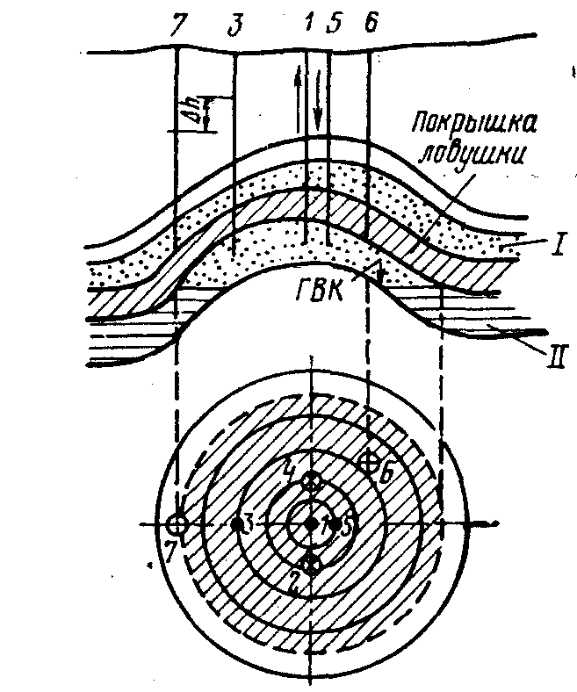
Рис. 2. Геологический разрез и структурная карта по кровле водонасыщенного пласта, в котором создается ПХГ
Герметичность кровли должна быть установлена над предполагаемой площадью газоносности создаваемого хранилища (заштрихованная площадь на рис.2).
Используя методы пробных откачек (или закачек) жидкости из пласта II последовательно через скв. 1, 3, 5, фиксируют изменения положения уровней жидкости в скв. 2, 4, 6, 7. При этом обязательно регистрируют изменения барометрического давления.
Если скв. 2, 4, 6, 7 не реагируют на изменение давления в скв. 1, 3, 5, можно предполагать, что кровля непроницаема для жидкости. Этот метод, однако, не дает надежных результатов, поскольку создаваемые депрессии или репрессии незначительны, и определяется непроницаемость покрышки по воде, а не по газу.
Наиболее точные сведения о герметичности покрышки может дать закачка газообразного агента в пласт (воздуха, природного газа из ближайшей залежи или газопровода). Для закачки воздуха в пласт используют передвижные компрессорные агрегаты.
Преимущества этого метода весьма существенны:
1) определяется герметичность кровли для газа;
2) депрессия и репрессия могут быть существенно больше, чем при откачках и закачках жидкости;
3) вследствие большого различия в вязкостях и плотностях газа и воды закачиваемый газ будет насыщать небольшую толщину пласта и распространяться на значительное расстояние по площади, при этом можно уменьшить число наблюдательных скважин, вскрывших пласт 1, для определения герметичности покрышки, а также сократить время для проведения исследований.
При закачке и отборе воздуха из скв. 1, 3 и 5 (последовательно) фиксируют изменение давления (уровня) в скв. 2, 4, 6, 7. Если скв. 2, 4. 6, 7 не реагируют на изменение давления в пласте II, покрышка ловушки считается герметичной.

6. Отбор газа при эксплуатации ПХГ
При эксплуатации ПХГ отбор газа определяется по графику газопотребления. ПХГ. Число эксплуатационных скважин, необходимое при отборе газа, определяется среднесуточным отбором газа из хранилища, типом подземного хранилища, крепостью пород газонасыщенного коллектора, технологическим режимом эксплуатации скважин, размещением скважин на площади газоносности. Необходимое число скважин и компрессоров рассчитывают для двух наиболее трудных периодов работы подземного хранилища: пикового периода отбора газа (декабрь или январь); конечного периода .отбора газа из хранилища (март – апрель). В первом случае максимальный отбор газа осуществляется при высоком давлении, во втором случае расход отбираемого газа из хранилища меньше и давление газа в хранилище в этот период минимально. Изменение средневзвешенного по объему порового пространства хранилища давления при отборе газа:
Р_{к}/z_{к}=Р_{н}/z_{н}–Q_{в}⋅Р_{ат}/(Ω⋅z_{ат}) (1)
Условия отбора газа на забое скважины в случае слабо сцементированных песчаников примем в виде постоянства градиента давления на поверхности забоя скважины:
∂Р/∂R⏐_{R=Rc}=c=(ϕ⋅Q_{max}+ψ⋅Q_{max}²)/P_{з.min} (2)
где φ и ψ для гидродинамически совершенных скважин:
ϕ=(A/2⋅R_{c})/ln(R_{к}/R_{с}); ψ=B/(2⋅R_{c}) (3)
Уравнение притока газа к забою скважины при нелинейном законе фильтрации:
P_{к}²–Р_{з}²=A⋅Q+B⋅Q² (4)
где Q=N_{o}/n (5)
Путем совместного решения приведенных уравнений можно определить необходимое число эксплуатационных скважин для двух периодов, давления на забое и устье скважин, необходимое число компрессоров.

11. Характеристика ПХГ созданных в ловушках водонасыщенных коллекторов. Схематичное изображение водоносного газохранилища.
Водоносное газохранилище представляет собой искусственную газовую залежь, созданную в пласте, в естественных условиях заполненном водой. Пласт, в котором создается хранилище, должен достаточно легко и в необходимых объемах принимать газ, длительное время его сохранять и отдавать, когда это потребуется. Эти условия соблюдаются, если пласт представлен хорошим, достаточно протяженным коллектором, перекрыт непроницаемыми породами и имеет форму, при которой находящийся в нем газ, всплывая, занимает стабильный во времени объём. Численные значения характеристик водоносного пласта, при которых он может считаться пригодным для использования в качестве хранилища, варьируют в значительных пределах. В среднем можно принять, что его проницаемость не должна быть менее 0,2 - 0,3 мкм, мощность - менее 4 - 6 м, а пористость ниже 10 – 15 %. Проницаемость покрышки, обычно представленной глинами, не должна быть более сотых долей миллидарси. Объём водонапорной системы, если нет области ее стока, должен превосходить объем хранилища в несколько сот раз. В противном случае заполнение хранилища газом за счет упругости системы будет затруднено.
На рисунке показана схема типичного водоносного хранилища.
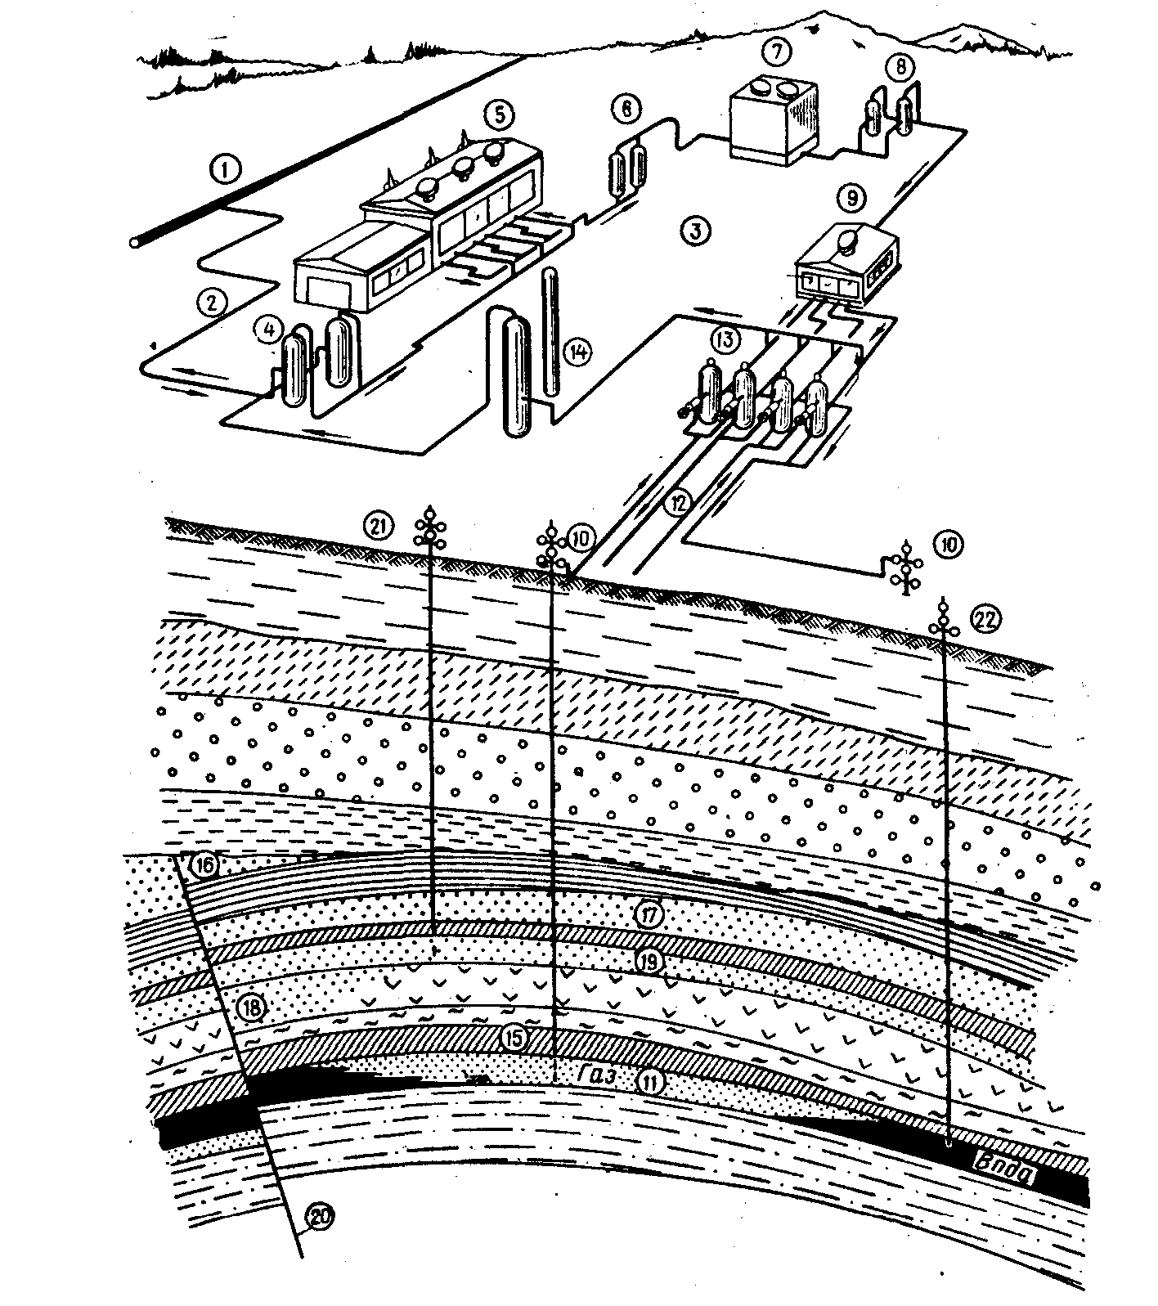
Рис. 1. Схематичное изображение водоносного газохранилища
Газ из магистрального газопровода 1 по соединительному газопроводу 2 поступает на территорию станции подземного хранения 3 и, пройдя пылеуловители 4, попадает в компрессорную станцию 5. Затем газ очищается в сепараторах 6, охлаждается в градирне 7, очищается от масла на установке 8 и поступает на газораспределительный пункт (ГРП) 9. 3десь измеряется его расход и производится распределение газа по эксплуатационным скважинам 10, через них газ нагнетается в водоносный пласт 11.
При отборе газ по шлейфам 12 идет на ГРП, где очищается в сепараторах 13, измеряется и затем осушается в установке 14, откуда подается в магистральный газопровод 1.
Газ, нагнетаемый в пласт, оттесняет воду из пор породы и скапливается в сводовой части структуры под непроницаемой покрышкой 15. Часто в толще осадочных пород наблюдаются выклинивания пластов 16, литологические изменения 18 и другие аномалии.
Все эти особенности имеют существенное значение с точки зрения создания хранилища газа.
Особенно большие осложнения могут вызывать разрывные нарушения 20, через которые газ может просочиться из хранилища в вышезалегающие породы и даже прорываться на поверхность земли. Контроль за возможным продвижением газа вверх по разрезу осуществляется с помощью контрольных 21 и наблюдательных 22 скважин, вскрывающих основной 11 и контрольный 19 водоносные пласты.
13. Основные стадии работ при создании водоносных газохранилищ
Комплексность работ по созданию водоносных газохранилищ, их высокая стоимость и наличие геологического риска заставляют все работы по сооружению хранилища вести стадийно. С хронологической и технологической точек зрения можно различить пять стадий:
1) технико-экономическое обоснование необходимости создания хранилища;
2) геолого-поисковые работы;
3) детальная геологическая разведка;
4) разведывательно-промышленная закачка газа;
5) циклическая эксплуатация хранилища.
На стадии технико-экономического обоснования изучаются перспективы газоснабжения района, рассматриваются структурные изменения в промышленности, анализируются графики газопотребления и возможности покрытия неравномерности использования газа различными способами.
В результате этих работ делается вывод относительно потребных объемов газохранилища и времени его ввода в эксплуатацию.
Геолого-поисковая стадия состоит из трех основных этапов:
1) анализа уже имеющейся геолого-геофизической информации о районе, в котором предполагается создание хранилища;
2) проведения специальной геофизической съемки местности;
3) картировочного бурения.
Задача второй стадии состоит в оценке степени вероятности существования в заданном районе геологических ловушек и в выявлении наиболее перспективных площадей для последующих работ. Итогом поисковой стадии являются выводы о целесообразности перехода к детальной геологической разведке и о расположении глубоких разведочных скважин на рассматриваемой площади. На стадии детальной геологической разведки выясняется следующее: имеется ли ловушка для газа на заданной площади; ее свойства; характеристика пласта-коллектора, покрышки и всего разреза осадочных пород в пределах глубин до 1000 - 1500 м. Методика проведения детальной геологической разведки зависит от многих обстоятельств. В общем случае она начинается с бурения на своде, предполагаемого поднятия оценочной скважины, с помощью которой исследуется разрез на глубину, в пределах которой выгодно сооружение хранилища. По ней проводится полный комплекс перечисленных методов исследований. Основная задача оценочной скважины состоит в выявлении всех водоносных коллекторов разреза и непроницаемых пластов, а также в предварительной оценке их свойств. На основе этих данных выбирается базисный горизонт, т. е. тот, на который должна ориентироваться дальнейшая разведка. Затем бурят несколько глубоких разведочных скважин. Как правило, сразу закладывают четыре скважины, а последующие размещаются в зависимости от результатов бурения и исследования предыдущих.
Комплексная геологическая разведка должна заканчиваться рекомендациями относительно целесообразности перехода к следующей стадии работ, к разведывательно-промышленной закачке газа и выдаче исходных данных для ее проектирования и осуществления.
Разведывательно-промышленная закачка газа осуществляется в два этапа. На первом этапе решаются в основном разведывательные задачи, на втором - осуществляется промышленное заполнение хранилища газом.
В ходе этой стадии работ должны получить окончательное решение относительно пригодности разведуемого поднятия для сооружения на его базе хранилища, выдаются исходные данные для планирования стадии циклической эксплуатации хранилища. При разведывательно-промышленной закачке газа хранилища выводится на режим промышленной эксплуатации и одновременно эксплуатируется. В процессе циклической эксплуатации хранилища, продолжаемой неограниченно долгое время, решаются частные вопросы до-разведки объекта, выявляются резервы снижения себестоимости хранения, проводятся мероприятия по усовершенствованию техники и технологии закачки и отбора газа, изучаются возможности расширения ёмкости и увеличения производительности хранилища.
ВОПРОС №14 ОСОБЕННОСТИ, СОДЕРЖАНИЕ И СТРУКТУРА ТЕХНОЛОГИЧЕСКОГО ПРОЕКТА
РАЗВЕДЫВАТЕЛЬНО - ПРОМЫШЛЕННОЙ ЗАКАЧКИ
ГАЗА
Технологическим проектом будем называть документ, в котором на основе исходных данных и положений обосновывается и описывается оптимальный комплекс процессов, обеспечивающих создание в конкретных геологических условиях газохранилища и его эксплуатацию при наименьших приведенных затратах.
В соответствии со стадийностью и тесной взаимосвязанностью работ по созданию газохранилищ целесообразно составлять несколько технологических проектов.. При создании водоносных хранилищ целесообразно составлять четыре проекта.
I. Поиски объектов для разведки. Основой этого проекта является анализ имеющихся геологических материалов и проектирование собственно поисковых работ. Здесь же рассматриваются потребности района в газе, пиковые нагрузки, планы газоснабжения на ближайшие годы, условия и возможности размещения компрессорной станции (КС), строительства газопроводов, наличие населенных пунктов и т. д.
II. Детальная геологическая разведка. В этом случае рассматриваются вопросы размещения скважин на структуре, режим их бурения, конструкция, методы испытания и т. д. Кроме того, в проекте на базе предполагаемых статистических и фактических данных эскизно рассматриваются возможные показатели заполнения хранилища газом и его эксплуатации.
III. Разведывательно-промышленная закачка газа. Здесь рассматриваются методы и средства решения разведывательных задач с помощью закачки в пласт газа, а также способы рационального вытеснения из ловушки воды. Одновременно освещается циклическая эксплуатация.
IV. Четвертый проект составляется на базе полных и наиболее достоверных сведений. Он охватывает период циклической эксплуатации газохранилища.
Рассмотрим технологическое проектирование разведывательно-промышленной закачки газа.
Технологический проект этой стадии состоит из следующих четырех разделов.
I. Исходные данные.
II. Циклическая эксплуатация хранилища.
III. Разведывательно-промышленная закачка газа.
IV. Экономика.
Основными исходными данными при проектировании хранилища обычно являются его активный объем и максимальный расход газа. Эти величины могут быть получены при различном сочетании других показателей - максимальном и минимальном давлении в хранилище, уровне оттеснения пластовых вод, числе скважин и т. д. В проекте должен быть найден наивыгоднейший вариант эксплуатации хранилища, который рассматривается потом детально.
В разделе циклической эксплуатации выбирается технологическая схема хранилища, рассчитывается совместная работа пласта, скважин, наземного оборудования и КС, предусматриваются контроль и регулирование процессов, определяются технико-экономические показатели варианта.
Раздел разведывательно-промышленной закачки газа в рассматриваемом проекте является основным. Он состоит из двух частей. В первой, посвященной разведывательной закачке газа, изучаются разведывательные задачи и методы их решения. Во второй части (промышленное заполнение хранилища газом) основная задача состоит в определении оптимального сочетания процесса вытеснения воды из ловушки с параллельной эксплуатацией сооружаемого хранилища. Точность и детальность расчетов при проектировании определяются степенью достоверности исходных данных и вероятностью соблюдения запланированного режима работы хранилища. Точность исходных данных находится в пределах ± (10 – 20 %).
Исходные данные для технологического проекта
Исходные данные, необходимые для разработки технологического проекта разведывательно-промышленной закачки газа в водоносный пласт, можно подразделить на две группы.
К первой группе относятся сведения объективного характера, назовем их геолого-гидродинамическими. Изменять их практически невозможно.
Вторая группа представлена данными, которые зависят от деятельности человека. Они могут быть изменены. Отнесём их к разряду технико-экономических.
Геолого-гидродинамические данные содержат сведения географического, геологического, гидрохимического, гидродинамического и гидрогеологического характера.
При технологическом проектировании большое значение имею сведения о пробуренных на площади скважинах, каждая из которых рассматривается и с точки зрения дальнейшего использования, и с точки зрения возможного канала межпластовых перетоков газа. Особенно тщательно следует изучать и освещать в исходных данных состояние старых разведочных скважин. Кроме отмеченных выше исходных данных, в проекте могу быть отражены дополнительные, обусловленные конкретными обстоятельствами. Так, например, если при создании хранилища предусматривается применение разгрузки пласта, то необходимо в исходные данные включать сведения о том, где и как эта вода может быть использована. Если хранилище сооружается специально для обеспечения работы какого-либо промышленного предприятия, те надо указать особенности требований к газоснабжению этого объекта и т. д.
Продолжение вопроса 15
Разность (t_{о} - t_{н}) = Δt называется дефицитом температуры.
При наличии фактических данных о колебаниях потребления газа в зависимости от температуры наружного воздуха прогнозирование зимнего расхода газа значительно облегчается.С достаточной для практики точностью потребность в газе может быть выражена линейной функцией температуры наружного воздуха
где q_{ср} - расход газа при температуре воздуха, когда не требуется отопления помещений, в °С; Δt - дефицит температуры воздуха в °С; а - опытный коэффициент в 1/град.
Зная q_{п}, производительность хранилища можно определить по формуле
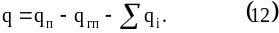
Здесь q_{гп} - производительность газопровода; Σq_{i} - общий дополнительный расход газа (например, за счет регазификации пропана)
ВОПРОС №15 ОПРЕДЕЛЕНИЕ ПРОИЗВОДИТЕЛЬНОСТИ И ЁМКОСТИ ГАЗОХРАНИЛИЩА
Активный объем газохранилища, и его производительность находятся на основе технико-экономического анализа различных способов покрытия неравномерности спроса на газ.
Рассмотрим случай, когда имеющаяся неравномерность должна быть покрыта только за счет хранилища. Предположим, что расчетная производительность газопровода равна среднему за год расходу газа q_{г}, принимаемому за единицу, кили за 100%. При этом активная емкость хранилища Q_{a} должна быть численно равна площади S₁+S₂ (рисунок 1), характеризующей дополнительную зимнюю потребность города в газе, по сравнению с тем количеством, которое может быть подано по газопроводу.

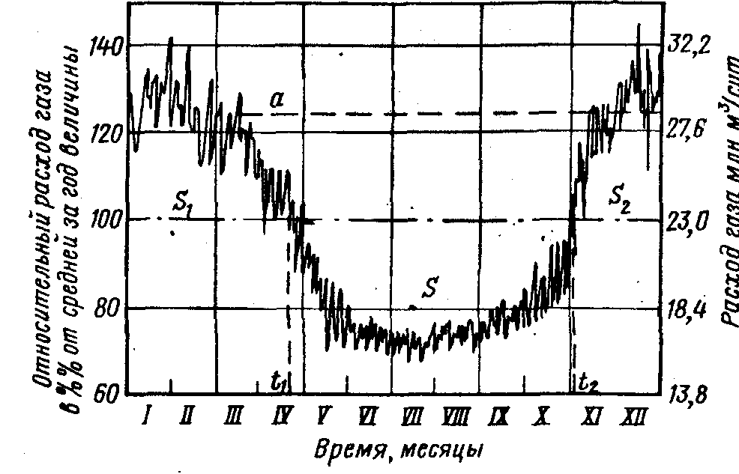
Рис. 1. График потребления газа крупным промышленным центром средней полосы России
В идеальном случае должно соблюдаться условие:
S = S₁ + S₂ (1)
где S - площадь, характеризующая летние избытки газа.
Площадь S можно найти графически или путем интегрирования выражения
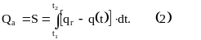
Здесь t₂ – t₁ интервал времени, в течение которого фактический расход газа меньше величины, средней за год. Однако Q_{a} более удобно определять с помощью осредненных по месяцам расходов газа или по коэффициентам неравномерности. Исходя из рисунка 2, можем написать, что
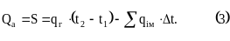
Здесь n - число месяцев, в течение которых среднемесячные расходы газа ниже среднего расхода за год,Δt - число дней в месяце.
Более универсален расчёт активной ёмкости газохранилищ с по-мощью коэффициентов неравномерности. Он основан на использовании следующих очевидных зависимостей:
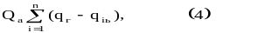где q_{г} - среднегодовая подача газа по газопроводу в м³/мес;
(q_{г} = Q_{г}/2); q_{iм} - фактический расход газа за 1-й месяц в м³.
Из (4) следует, что
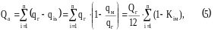
или
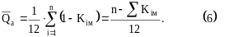
Здесь - активный объем хранилища, выраженный в долях от годового потребления газа.
Переходя к размерным величинам, получим:

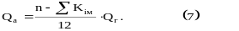
Если фактическая пропускная способность газопровода будет меньше среднего годового расхода газа потребителями и составит q_{г}', то, как это следует из рисунка 2, площадь S уменьшится, а площадь
S₁ + S₂ увеличится. Зимний недостаток газа возрастет, однако удовлетворить его за счет хранилища не представится возможным.
В том случае, когда газопровод может обеспечить расход q"
больший, чем q_{г}, площадь S₁ + S₂ уменьшается, соответственно снизится и потребный активный объем хранилища.
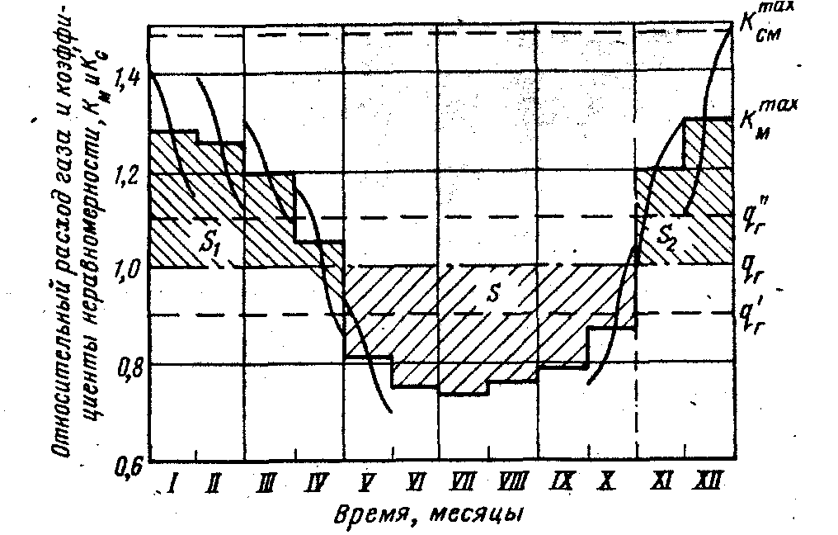

Рисунок 2. Расчетный график неравномерности газопотребления.
Из рисунка 1 видно, что при завышенной производительности газопровода (прямая а) или при сильно изменяющейся температуре воздуха появляется возможность в некоторые дни закачивать газ в хранилище даже зимой. В этом случае подземное хранилище начинает работать в так называемом режиме газгольдера, т. е. служит для выравнивания недельных и суточных колебаний спроса на газ. Производительность хранилища вычисляется также на основе графиков, приведенных на рисунке 2. Практически максимальные расходы газа по хранилищу колеблются в пределах от 140 до 600 % от величины среднего расхода газа за период отбора. Графики, построенные на основе статических данных, дают недостаточно полную информацию о неравномерности газопотреб-ления. На них влияют зимние ограничения в подаче газа и буферные потребители, которые заметно сглаживают колебания в спросе на газ. Количество газа, которое надо подать промышленному или населенному пункту, определяется нормами газопотребления. Максимальную производительность хранилища q_{maх} ориентировочно можно принять в 1,5 – 2,0 раза более высокой, чем средний за сезон расход газа по хранилищу, т. е.
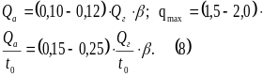
где t_{о} - продолжительность периода отбора газа из хранилища; β - коэффициент, учитывающий многолетние изменения климата в рассматриваемом районе (этот коэффициент колеблется в пределах 1,2 - 1,5.
Для ориентировочного определения активной ёмкости хранилища предлагается следующая формула:
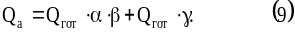
Здесь Q_{гот} - количество газа, используемое в течение года на отопление; Q_{гио} - годовые потребности в газе, за исключением отопления; α - коэффициент, учитывающий, что годовая отопительная нагрузка не полностью входит в активный объем хранилища (эта величина может составлять от 0,4 до 0,8); γ - коэффициент, с помощью которого учитывается повышение расхода газа на технологические нужды; зимой γ составляет примерно 0,01 - 0,02.
Отопительную нагрузку можно более точно оценить, исходя из осредненных климатических и теплотехнических характеристик объектов потребления газа.
При расчетах отопительной нагрузки пользуются понятием ''число градусо-суток''. Обозначив эту величину символом ГС, можем написать, что
Здесь t_{о} - температура наружного воздуха, при которой не требуется отопления (обычно 16 °С); t_{н} - фактическая среднесуточная температура окружающего воздуха в °С; ΔΤ - число суток, в течение которых среднесуточную температуру можно считать постоянной.

